**แผนการจัดการเรียนรู้เพื่อพัฒนาทักษะการพูด**

**กลุ่มสาระการเรียนรู้ภาษาต่างประเทศ (ภาษาอังกฤษ)**

**ชั้นมัธยมศึกษาปีที่ 6**

**Unit: Myself**

**Topic: Personal Experiences**

**เวลา 4 ชั่วโมง**

**สมาชิก**

**1. นางสาวจริยา เรืองเรื่อ 54010513007**

**2. นายฐิติพงษ์ คนงาม 54010513012**

**3. นายณัฐพล ภูเด่นไสย 54010513044**

**นิสิตชั้นปีที่ 4 สาขาวิชาภาษาอังกฤษ**

**คณะศึกษาศาสตร์ มหาวิทยาลัยมหาสารคาม**

**ส่งครั้งที่ 1: วันพุธที่ 13 สิงหาคม 2557**

**ส่งครั้งที่ 2: วันศุกร์ที่ 15 สิงหาคม 2557**

**ส่งครั้งที่ 3: วันจันทร์ที่ 18 สิงหาคม 2557**

**แผนการจัดการเรียนรู้เพื่อพัฒนาทักษะการพูด**

**กลุ่มสาระการเรียนรู้ภาษาต่างประเทศ**

**วิชาภาษาอังกฤษ ชั้นมัธยมศึกษาปีที่ 6**

**Unit: Myself Topic: Personal Experiences เวลา 4 ชั่วโมง**

**วันที่สอน ............... เดือน ........................ ปีพ.ศ. ...............**

____________________________________________________________________________________

**จุดประสงค์การเรียนรู้**

1. พูดโต้ตอบเกี่ยวกับเหตุการณ์พายุทอร์นาโดถล่มโดยใช้โครงสร้างที่เรียนได้

(While speaking, Activity 1: Who took my little cat?)

1. อภิปรายเพื่อแลกเปลี่ยนข้อมูลเกี่ยวกับเหตุการณ์ภัยพิบัติทางธรรมชาติและแนวทางการเอาตัวรอดจาก เหตุการณ์นั้นได้ (While speaking, Activity 2: Survival Discussion)
2. แสดงบทบาทสมมติจากรูปภาพที่เกี่ยวกับเหตุการณ์ภัยพิบัติทางธรรมชาติที่กำหนดให้ได้

(Post speaking, Activity 1: Photo Role-Play)

**ตัวชี้วัด**

1. ต 1.1.2 ม.6/1 สนทนาและเขียนโต้ตอบข้อมูลเกี่ยวกับตนเอง เรื่องใกล้ตัว ประสบการณ์ สถานการณ์ ข่าว / เหตุการณ์ ประเด็นที่อยู่ในความสนใจของสังคม และสื่อสารอย่างต่อเนื่องและเหมาะสม
2. ต 1.1.2 ม.6/3 พูดและเขียนแสดงความต้องการเสนอ ตอบรับ และปฏิเสธการให้ความช่วยเหลือใน สถานการณ์จำลอง หรือสถานการณ์จริง
3. ต 1.1.2 ม.6/4 พูดและเขียนเพื่อขอและให้ข้อมูล บรรยาย อธิบาย เปรียบเทียบและแสดงความคิดเห็น เกี่ยวกับเรื่องประเด็น/ข่าว/เหตุการณ์ที่ฟังและอ่านอย่างเหมาะสม
4. ต 1.1.3 ม.6/1 พูดและเขียนนำเสนอข้อมูลเกี่ยวกับตนเอง ประสบการณ์ ข่าว/เหตุการณ์ เรื่องและ ประเด็นต่างๆที่อยู่ในความสนใจของสังคม

**เนื้อหา**

**Vocabulary:** 1. experience (n.) 2. siren (n.) 3. rush (v.)

4. rumbling (adj.) 5. basement (n. 6. impression (n.)

7. destruction (n.) 8. injure (v.) 9. cover (v.)

**Structure:** Past Continuous Tense

Form: subject + was/were + Ving (Present Participle)

Example:  *My mother, my sister and I were all sitting* at the table eating breakfast when we heard sirens going off

Uses: 1. The Past Continuous is interrupted by a shorter action in the Past Simple. However, you can also use a specific time as an interruption**.** 2. When you use the Past Continuous with two actions in the same sentence, it expresses the idea that both actions were happening at the same time.

**สื่อการเรียนรู้**

1. Power Point 2. วิดีโอ 3. กระดาษบรู๊ฟ 4. ปากกาเคมีและดินสอสี 5. รูปภาพ

**กิจกรรมการเรียนรู้**

|  |  |
| --- | --- |
| **ครู** | **นักเรียน** |
| **Pre-Speaking**  1. ครูนำเข้าสู่บทเรียนโดยให้นักเรียนดูวีดิโอเกี่ยวกับเหตุการณ์  พายุทอร์นาโดถล่มเมือง  2. ครูถามคำถามนักเรียนจากวิดีโอ เช่น  - What are the natural disasters mentioned in the video?  - What is considered the important aspect affecting to  the tornado speed?  - Was there anyone who had been killed from the tornado?  3. ครูแจก Text 1 จากนั้นเปิด Power Point อธิบาย ความหมายและยกตัวอย่างประโยคของคำศัพท์แต่ละคำ และเปิดเสียงประกอบคำศัพท์ให้นักเรียนอ่านออกเสียงตามอีกรอบ  4. ครูแจก Text 2 แล้วอธิบายหลักการใช้ไวยากรณ์ เกี่ยวกับการใช้ Past Continuous Tense จาก Power Point ให้นักเรียนฟังและทำความเข้าใจ  5. ครูให้นักเรียนยกตัวอย่างประโยคการใช้ โครงสร้าง  Past Continuous Tense เพื่อตรวจสอบความเข้าใจของนักเรียน  6. ครูแจก Text 3 แล้วเปิดเสียงบทสนทนาให้นักเรียนฟัง 2 ครั้ง แล้วหยุดทีละประโยคเพื่อให้นักเรียนออกเสียงตาม  7. ครูถามคำถามนักเรียนเกี่ยวกับบทสนทนาเพื่อตรวจสอบความเข้าใจ เช่น  - How did Jerry guess that a tornado was coming?  - What did he and family do?  - What did Jerry see when he first went out of his house?  8. ครูให้นักเรียนสนทนาจากคำถาม 3 โดยมีคำถามคือ  - Would you tell me about your experience in the tornado?  -Did you think it was just another storm?  -Can you describe what you saw when you went out of your house?  โดยใช้กลวิธีการสื่อสาร (Communicative Strategies) คือ 1. การใช้คำอธิบายอ้อมค้อม (Circumlocution) และ 2. การแสดงท่าทาง (Mime)  **While-Speaking Activity**  **Activity 1: Who took my little cat?**  1. ครูแบ่งนักเรียนออกเป็นกลุ่มๆ ละ 6 คน  2. ครูแจกกระดาษขนาดเล็กให้นักเรียนในกลุ่มคนละ 1 แผ่น ยกเว้นอาสาสมัครของแต่ละกลุ่ม โดยมีนักเรียน 1 คนที่ได้กระดาษรูปแมว (ผู้นำแมวออกจากเหตุการณ์พายุทอร์นาโดถล่มเมือง)  3. ครูบรรยายเหตุการณ์ในขณะเกิดเหตุการณ์พายุทอร์นาโดถล่มเมืองว่า Last three days, there was a very terrible tornado coming to the town. Everybody was trying to get out of their houses taking a few clothes with them. I was also in a rush to take my things. I was phoning to my friend, Lima and running for my life. One important I forgot was my little cat. I have not been finding it now. Who took my little cat?  4. ครูเริ่มสนทนากับนักเรียนคนแรกของแต่ละกลุ่มด้วยคำถาม What were you doing when the tornado came to the town? ... Did you take my little cat?  5. ครูให้นักเรียนที่เป็นผู้นำแมวออกจากเหตุการณ์พายุทอร์นาโดถล่มเมืองของแต่ละกลุ่ม ออกมาหน้าชั้นเรียน เพื่อบรรยายเหตุการณ์ที่กำลังทำในขณะเกิดพายุทอร์นาโด โดยใช้กลวิธีการสื่อสาร (Communicative Strategies) คือ 1. การใช้คำอธิบายอ้อมค้อม (Circumlocution) และ 2. การแสดงท่าทาง (Mime)  6. ครูประเมินทักษะการพูด  **Activity 2: Survival Discussion**  1. ครูให้นักเรียนแบ่งกลุ่มๆ ละ 5 คน  2. ครูแจกกระดาษบรู๊ฟและปากกาเมจิกให้นักเรียนแต่ละกลุ่ม  3. ครูถามคำถามนักเรียน Have you ever had the personal experiences about the tornado? How could you become the survivors from that disaster? จากนั้นให้นักเรียนทุกคนในกลุ่มตอบคำถามแล้วพูดคุยแลกเปลี่ยนข้อมูลกันในกลุ่ม  4. ครูให้นักเรียนในกลุ่มอภิปรายเกี่ยวกับวิธีการเอาตัวรอดตอนเกิดพายุทอร์นาโด แล้วช่วยกันสรุปเป็นแผนผังความคิดลงในกระดาษ  5. ครูให้นักเรียนแต่ละกลุ่มออกมาพูดนำเสนอแนวทางการเอาตัวรอดจากพายุทอร์นาโดจากการอภิปรายในกลุ่มหน้าชั้นเรียน  โดยใช้กลวิธีการสื่อสาร (Communicative Strategies) คือ 1. การใช้คำอธิบายอ้อมค้อม (Circumlocution) และ 2. การแสดงท่าทาง (Mime)  6. ครูประเมินทักษะการพูด  **Post-Speaking Activity**  **Activity 1: Photo Role-Play**  1. ครูแบ่งนักเรียนออกเป็นกลุ่มๆ ละ 6 คน โดยนับตัวเลข 1 ถึง 5  2. ครูแจกรูปถ่ายซึ่งเกี่ยวกับคำสำคัญ (Key Words) ให้นักเรียนกลุ่มละ 5 รูป  3. ครูให้นักเรียนแต่ละกลุ่มร่วมกันเรียงลำดับรูปถ่ายเหตุการณ์ภัยพิบัติให้เป็นเหตุการณ์ภัยพิบัติที่ถูกต้อง  4. ครูแจกกระดาษให้นักเรียนกลุ่มละ 1 แผ่น เพื่อให้นักเรียนในกลุ่มช่วยกันสร้างบทสนทนาเหตุการณ์ภัยพิบัติจากการเรียงลำดับรูปถ่ายก่อนหน้า  5. ครูให้เวลานักเรียนแต่ละกลุ่มๆ ละ 30 นาทีเพื่อเตรียมและฝึกบทสนทนารวมถึงอุปกรณ์ที่จำเป็น  6. ครูให้นักเรียนนำเสนอบทบาทสมมติ โดยใช้กลวิธีการสื่อสาร (Communicative Strategies) คือ 1. การใช้คำอธิบายอ้อมค้อม (Circumlocution) และ 2. การแสดงท่าทาง (Mime)  7.ครูประเมินทักษะการพูด | 1. นักเรียนดูวิดีโอ  2. นักเรียนตอบคำถามจากวิดีโอที่ครูถาม  3. นักเรียนรับ Text 1 แล้วฟังครูอธิบายคำศัพท์และออกเสียงตามคำศัพท์พร้อมกัน  4. นักเรียนฟังครูอธิบายหลักการใช้ไวยากรณ์และทำความเข้าใจหลักการใช้ไวยากรณ์เกี่ยวกับการใช้โครงสร้าง  Past Continuous Tense  5. นักเรียนยกตัวอย่างประโยคตามโครงสร้าง  Past Continuous Tense  6. นักเรียนรับ Text 3 ฟังและพูดตามบทสนทนา  7. นักเรียนตอบคำถามครู  8. นักเรียนจับคู่ฝึกพูดสนทนาโดยใช้กลวิธีการสื่อสาร (Communicative Strategies) คือ 1. การใช้คำอธิบายอ้อมค้อม (Circumlocution) และ 2. การแสดงท่าทาง (Mime)  1. นักเรียนแบ่งกลุ่ม กลุ่มละ 6 คน  2. นักเรียนรับกระดาษจากครูคนละ 1 แผ่น(นักเรียนคนที่ได้กระดาษรูปแมว จะเป็นผู้นำแมวออกจากเหตุการณ์พายุทอร์นาโดถล่มเมือง)  3. นักเรียนฟังบรรยายเหตุการณ์พายุทอร์นาโดถล่มเมือง  4. นักเรียนคนแรกของกลุ่มตอบคำถามว่า I ………………..when the tornado came to the town. I didn't take her little cat. แล้วถามคำถามกับนักเรียนคนต่อไป What were you doing when the tornado came to the town? Did you take her little cat?  5. นักเรียนที่เป็นผู้นำแมวออกจากเหตุการณ์พายุทอร์นาโดถล่มเมืองของแต่ละกลุ่ม ออกมาหน้าชั้นเรียนเพื่อบรรยายเหตุการณ์ที่กำลังเกิดขึ้นในขณะเกิดพายุทอร์นาโด โดยใช้กลวิธีการสื่อสาร (Communicative Strategies) คือ 1. การใช้คำอธิบายอ้อมค้อม (Circumlocution) และ 2. การแสดงท่าทาง (Mime)  6. นักเรียนรับการประเมิน  1. นักเรียนแบ่งกลุ่มๆละ 5 คน  2. นักเรียนแต่ละกลุ่มรับกระดาษบรู๊ฟและปากกาเมจิกจากครู  3. นักเรียนตอบคำถามแล้วแล้วพูดคุยแลกเปลี่ยนข้อมูลกันในกลุ่ม  4. นักเรียนแต่ละกลุ่มอภิปรายวิธีการเอาตัวรอดจากเหตุการณ์พายุทอร์นาโดแล้วสรุปเป็นแผนผังความคิดลงในกระดาษ  5. นักเรียนนำเสนอแนวทางการเอาตัวรอดของกลุ่มตัวเองหน้าชั้นเรียน โดยใช้กลวิธีการสื่อสาร (Communicative Strategies) คือ 1. การใช้คำอธิบายอ้อมค้อม (Circumlocution) และ 2. การแสดงท่าทาง (Mime)  6. นักเรียนรับการประเมิน  1. นักเรียนแบ่งกลุ่มๆ ละ 6 คน โดยนับตัวเลข 1-5  2. นักเรียนรับรูปถ่ายจากครู กลุ่มละ 5 รูป  3. นักเรียนเรียงลำดับรูปถ่ายเหตุการณ์ภัยพิบัติให้ถูกต้อง  4. นักเรียนแต่ละกลุ่มรับกระดาษจากครู กลุ่มละ 1 แผ่นเพื่อสร้างบทสนทนาจากรูปถ่ายเหตุการณ์ภัยพิบัติที่เรียงลำดับไว้ก่อนหน้าแล้ว  5. นักเรียนเตรียมบทสนทนาและอุปกรณ์ที่จำเป็น  6. นักเรียนแสดงบทบาทสมมติ โดยใช้กลวิธีการสื่อสาร (Communicative Strategies) คือ 1. การใช้คำอธิบายอ้อมค้อม (Circumlocution) และ 2. การแสดงท่าทาง (Mime)  7.นักเรียนรับการประเมินจากครู |

**การวัดและการประเมินผล**

|  |  |  |
| --- | --- | --- |
| **กิจกรรมที่จะประเมิน** | **วิธีประเมิน** | **เครื่องมือประเมิน** |
| **While-Speaking Activity**  Activity: 1 Who took my little cat?  Activity: 2 Survival Discussion  **Post-Speaking Activity**  Activity: 1 Photo Role-Play | ให้คะแนนตามแบบประเมิน | แบบประเมินทักษะการพูด  แบบประเมินทักษะการพูด  แบบประเมินทักษะการพูด |

**กิจกรรมเสนอแนะ**

………………………………………………………………………………………………………………………………………………………………………………………………………………………………………………………………………………………………………………………………………………………………………………………………………………………………………………………………………………………………………………………

**บันทึกหลังกิจกรรมการเรียนรู้**

**ผลการจัดกิจกรรมการเรียนรู้**

………………………………………………………………………………………………………………………………………………………………………………………………………………………………………………………………………………………………………………………………………………………………………………………………………………………………………………………………………………………………………………………

**ปัญหาและอุปสรรค**

………………………………………………………………………………………………………………………………………………………………………………………………………………………………………………………………………………………………………………………………………………………………………………………………………………………………………………………………………………………………………………………

**ข้อเสนอแนะ**

………………………………………………………………………………………………………………………………………………………………………………………………………………………………………………………………………………………………………………………………………………………………………………………………………………………………………………………………………………………………………………………

**While-Speaking**

**Activity 1: Who took my little cat?**

**Directions:** Make a group of six students and take one piece of paper for each. The student who gets a piece of paper with a cat-picture becomes the one who says "Yes, I took your cat". After making a chain-drill conversation, the students who take the cats come to the front of the class to tell what they were doing when tornado came.

**Guideline of Chain-Drill Conversation:**

Teacher: *Last three days, there was a very terrible tornado coming to the town. Everybody was trying to get out of their houses taking a few clothes with them. I was also in a rush to take my things. I was phoning to my friend, Lima and running for my life. One important I forgot was my little cat. I have not been finding it now. Who took my little cat?)*

What were you doing when the tornado came to the town? ... Did you take my little cat?

Student A: I ..................... when the tornado came to the town. No, I ..................... her little cat.

What were you doing when the tornado came to the town? Did you take her little cat?

Student B: I ..................... when the tornado came to the town. No, I ..................... her little cat.

What were you doing when the tornado came to the town? Did you take her little cat?

Student C: I ..................... when the tornado came to the town. No, I ..................... her little cat.

What were you doing when the tornado came to the town? Did you take her little cat?

Student D: I ..................... when the tornado came to the town. No, I ..................... her little cat.

What were you doing when the tornado came to the town? Did you take her little cat?

Student E: I ..................... when the tornado came to the town. Yes, I ..................... her little cat.

**While-Speaking**

**Activity 2: Survival Discussion**

**Directions:** Make a group of five students. The representatives take the paper and some color pencils from the teacherto the group. Then make a circle and discuss in a group about the personal experiences of the tornado and the survival ways to become the survivors from that disaster. After that, in a group, make your own mind mapping of the survival ways from the tornado which you have discussed before. After having finished, the students come to

present the completed mind mapping and the survival ways from the group's discussion.

**Mind Mapping Example:**

**Group Members**

........... ............

........... ............

........... ............













**Post-Speaking**

**Activity 1: Photo Role-Play**

**Directions:** Make a group of six students. The representative from each group takes five photos from the teacher to the group. Then, in the group, have the five photos well reordered to be the correct event. Make a good conversation script from all five photos for the role-play. The students take 30 minutes to practice and prepare all stuffs needed for the role play. After 30 minutes passes, the students do the role play in front of the class.

**Photo Given:**

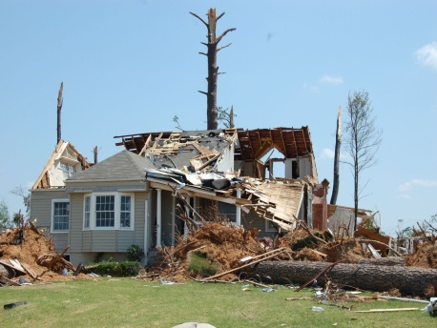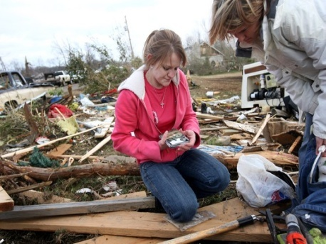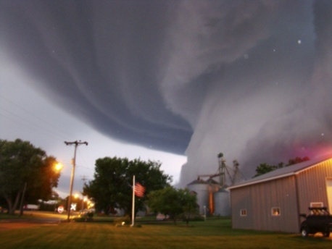

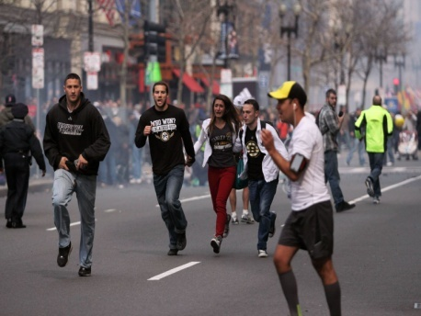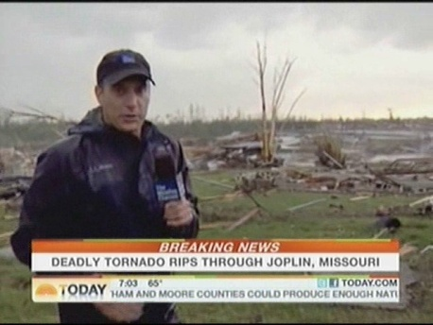

**Conversation Script:**

Reporter: I am in the village destroyed by the tornado last night.

What happened last night?

Student Name:There was a very terrible tornado coming to the village at night.

Reporter: ...................................................................................................................

Student Name:...................................................................................................................

Reporter: ...................................................................................................................

Student Name:...................................................................................................................

Reporter: ...................................................................................................................

Student Name:...................................................................................................................

Reporter: ...................................................................................................................

Student Name:...................................................................................................................